【精品推荐】
非走不可的弯路
（经管蒋舒雅推荐，2017年4月8日）

推荐理由：在人生的路上，有一条路每个人非走不可，那就是年轻时候的弯路。不摔跟头，不碰壁，不碰个头破血流，怎能炼出钢筋铁骨，怎能长大呢？我很喜欢这句话，感觉得到了安慰。

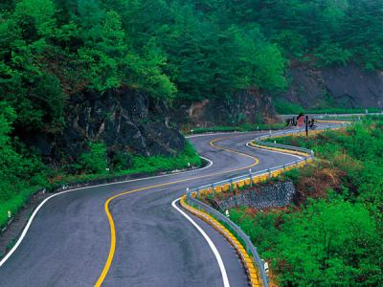

在青春的路口，曾经有那么一条小路若隐若现，召唤着我。
母亲拦住我：“那条路走不得。”
我不信。
“我就是从那条路走过来的，你还有什么不信？”
“既然你能从那条路走过来，我为什么不能？”
“我不想让你走弯路。”
“但是我喜欢，而且我不怕。”
母亲心疼地看我好久，然后叹口气：“好吧，你这个倔强的孩子，那条路很难走，一路小心！”
上路后，我发现母亲没有骗我，那的确是条弯路，我碰壁，摔跟头，有时碰得头破血流，但我不停地走，终于走过来了。
坐下来喘息的时候，我看见一个朋友，自然很年轻，正站在我当年的路口，我忍不住喊：“那条路走不得。”
她不信。
“我母亲就是从那条路走过来的，我也是。”
“既然你们都可以从那条路走过来，我为什么不能？”
“我不想让你走同样的弯路。”
“但是我喜欢。”
我看了看她，看了看自己，然后笑了：“一路小心。”
我很感激她，她让我发现自己不再年轻，已经开始扮演“过来人”的角色，同时患有“过来人”常患的“拦路癖”。
在人生的路上，有一条路每个人非走不可，那就是年轻时候的弯路。不摔跟头，不碰壁，不碰个头破血流，怎能炼出钢筋铁骨，怎能长大呢？
“过来人”的“拦路癖”无非是想让后人少犯错误少走弯路。但人性的发展却无视这些，它按照人的成长规律循序渐进，不会因为长者的经历，而非出后来人的成长过程。没有这一成长过程，就没有真正的成长。
这是规律。
所以明智的长者会在叮咛之余，微笑着关注这一切的发生于结束。
（推荐者注：本文来自散文网-名博馆-品读人生2016年6月22日，作者：张爱玲）
（注：学校关工网站刊发时间：2017年4月25日）

